Где ребенку попробовать «себя в профессии»?

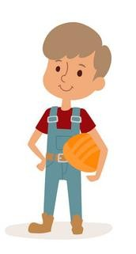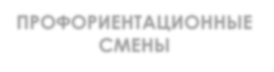

**Профессиональная проба** - это моделирование профессиональной деятельности, то есть, знакомство с профессией на практике.

# ПРОФЕССИОНАЛЬНЫЕ КОНКУРСЫ



**ТРУДОУСТРОЙСТВО**

Например, в

каникуляное время.

**МАСТЕР-КЛАССЫ ОТ ПРОФЕССИОНАЛОВ**

Например, в рамках экскурсии.

**ИГРОВЫЕ ПРОФПРОБЫ**

Деловые игры,

квесты, кейсы и т.п.

Например, хакатоны, чемпионат WorldSkills Russia (юниоры).

,

# ПРОФОРИЕНТАЦИОННЫЕ СМЕНЫ

Выездные программы, детские профильные лагеря и т.п.

# ЦИКЛ ПРОФПРОБ

На базе профессиональных учебных заведений или работодателей.